Aufbau einer Batterie | 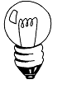

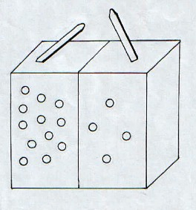

Eine Batterie hat zwei Kammern. In der einen Kammer gibt es viele Elektronen. Das sind kleinste bewegliche Teilchen. Diese Kammer ist der Minuspol der Batterie. Die andere Kammer, der Pluspol, hat weniger Elektronen. Die Elektronen sind also unterschiedlich in einer Batterie verteilt. Werden die beiden Pole miteinander verbunden, entsteht ein Druck, der die unterschiedlichen Ladungen ausgleicht. Dieser Druck ist die „elektrische Spannung“. Sie sorgt dafür, dass die Elektronen vom Minuspol zum Pluspol fließen.

Viele Batterien sind sehr giftig; sie enthalten giftige Stoffe wie Blei, Quecksilber und Cadmium. Wenn sie in die Umwelt gelangen, können schon kleinste Mengen dieser Schwermetalle Menschen, Pflanzen und Tieren schaden. Alte Batterien gehören deshalb in die Altbatteriensammlung!

